ВНИМАНИЕ! ВНИМАНИЕ! ВНИМАНИЕ!
С 2 декабря 2019 года по 1 марта 2020 года на территории Артемовского городского округа проводится профилактическое мероприятие «Горка».
Цель: предупреждение происшествий по причине игр и катания детей с горок, скатов, наледей, снежных валов, выходящих на проезжую часть.
Сообщайте о таких опасных местах по телефону: (834363) 2-12-02 – дежурная часть ОМВД России по Артемовскому району, 2-52-67, 2-52-69 (ГИБДД), 2-45-42 (Жилкомстрой – г. Артемовский), в сельских населенных пунктах - председателю ТОМС. По указанным адресам выезжает спецтехника и горки засыпаются пескосоляной смесью или ликвидируются.
Просим родителей контролировать досуг своих детей, а также самим пресекать подобное опасное катание.
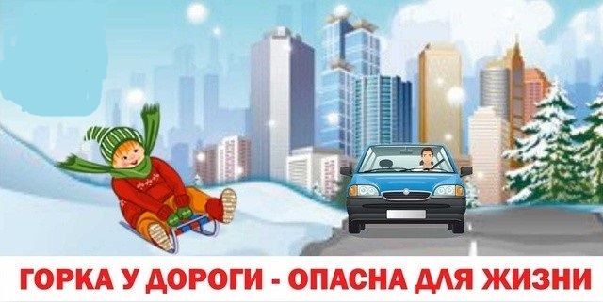
ОГИБДД ОМВД России по Артемовскому району

